Nova solution em branco:

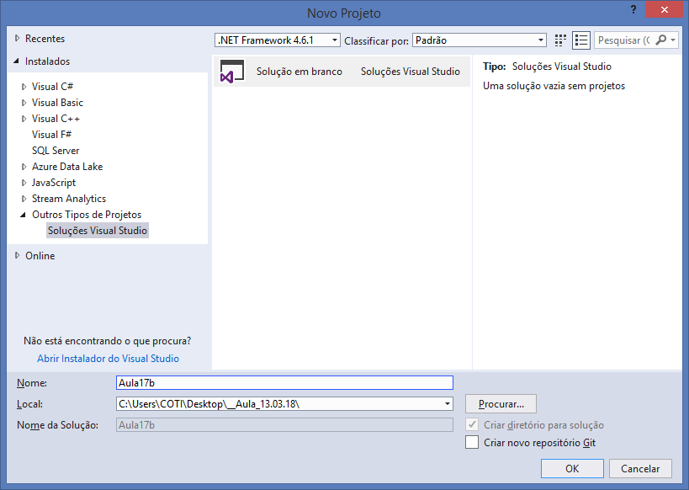

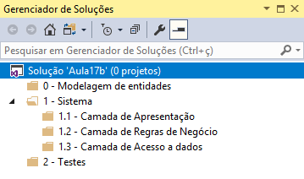

Diagrama de Classes:

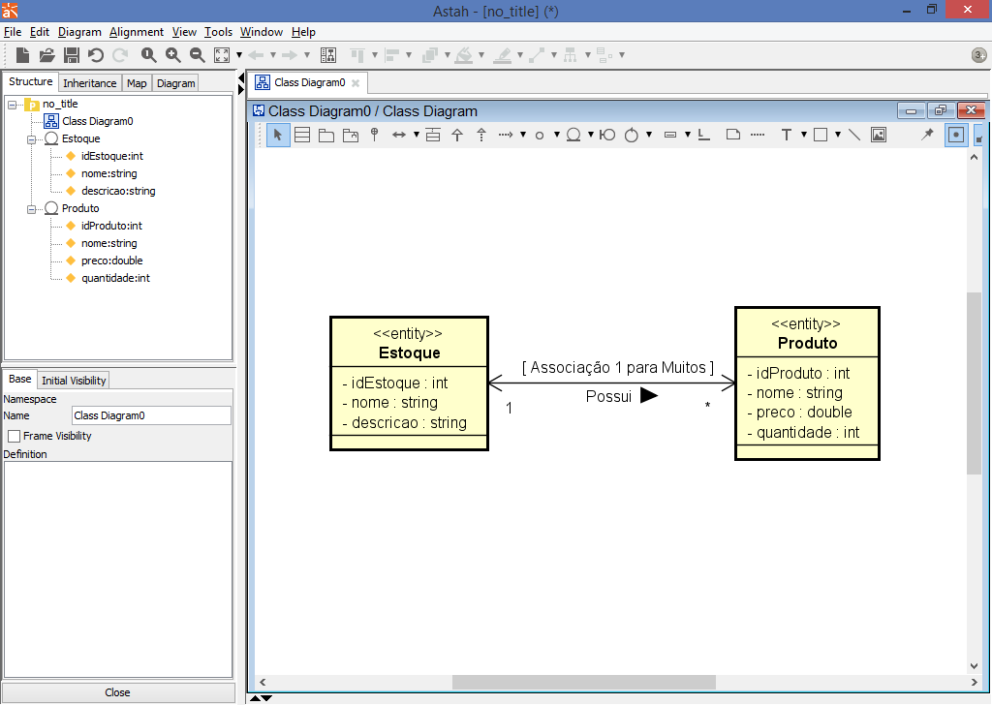

ADO.NET Entity Framework

**ADO.NET** (ActiveX Data Objects) consiste em um conjunto de bibliotecas definidas pelo .NET framework (localizadas no namespace **System.Data**) que pode ser utilizado para manipular e persistir informações armazenadas numa base de dados remota.

O Microsoft® **ADO.NET Entity Framework** é um framework do tipo ORM (Object/Relational Mapping) que permite aos desenvolvedores trabalhar com dados relacionais como objetos de domínio específico, eliminando a necessidade de maior parte dos códigos de acesso de dados que os desenvolvedores geralmente precisam escrever. Com o Entity Framework, os desenvolvedores podem lançar consultas usando expressões LAMBDA, e depois recuperar e manipular dados como objetos fortemente tipificados.

A implementação do ORM do Entity Framework fornece serviços como rastreamento de alterações, resolução de identidades, lazy loading e tradução de consultas para que os desenvolvedores possam se concentrar na lógica de negócios de seus aplicativos em vez dos princípios básicos de acesso a dados.

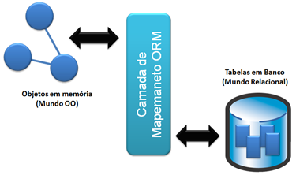

0 - Modelagem de entidades

Class Library .NET Framework

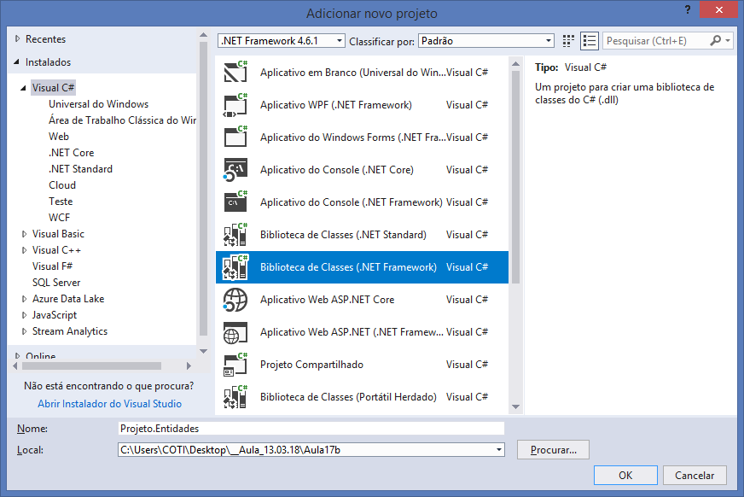

using System;

using System.Collections.Generic;

using System.Linq;

using System.Text;

using System.Threading.Tasks;

namespace Projeto.Entidades

{

public class Produto

{

public int IdProduto { get; set; }

public string Nome { get; set; }

public decimal Preco { get; set; }

public int Quantidade { get; set; }

public Estoque Estoque { get; set; }

}

}

using System;

using System.Collections.Generic;

using System.Linq;

using System.Text;

using System.Threading.Tasks;

namespace Projeto.Entidades

{

public class Estoque

{

public int IdEstoque { get; set; }

public string Nome { get; set; }

public string Descricao { get; set; }

public List<Produto> Produtos { get; set; }

}

}

Para que o EntityFramework possa mapear as classes de entidade, é necessário que as propriedades set e get sejam declaradas com operador **virtual**

using System;

using System.Collections.Generic;

using System.Linq;

using System.Text;

using System.Threading.Tasks;

namespace Projeto.Entidades

{

public class Estoque

{

public virtual int IdEstoque { get; set; }

public virtual string Nome { get; set; }

public virtual string Descricao { get; set; }

public virtual List<Produto> Produtos { get; set; }

}

}

using System;

using System.Collections.Generic;

using System.Linq;

using System.Text;

using System.Threading.Tasks;

namespace Projeto.Entidades

{

public class Produto

{

public virtual int IdProduto { get; set; }

public virtual string Nome { get; set; }

public virtual decimal Preco { get; set; }

public virtual int Quantidade { get; set; }

public virtual Estoque Estoque { get; set; }

}

}

-------------------------------------------------------

Regra: Se uma entidade no banco de dados conter foreign key, será necessário declarar na classe uma propriedade para esta foreign key

using System;

using System.Collections.Generic;

using System.Linq;

using System.Text;

using System.Threading.Tasks;

namespace Projeto.Entidades

{

public class Produto

{

public virtual int IdProduto { get; set; }

public virtual string Nome { get; set; }

public virtual decimal Preco { get; set; }

public virtual int Quantidade { get; set; }

**public virtual int IdEstoque { get; set; }**

public virtual Estoque Estoque { get; set; }

}

}

1.1 - Camada de Apresentação

Asp.Net WebApi

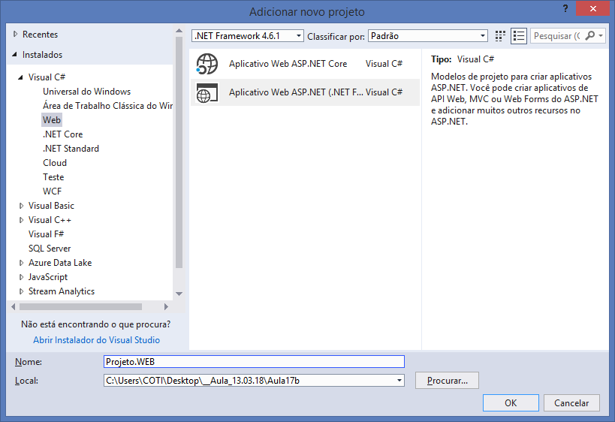

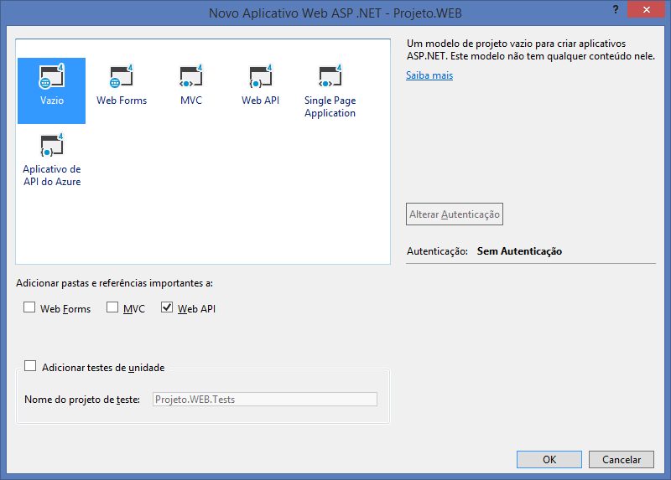

**Criando a base de dados:**

MDF - Master Database File

/App_Data/Banco.mdf

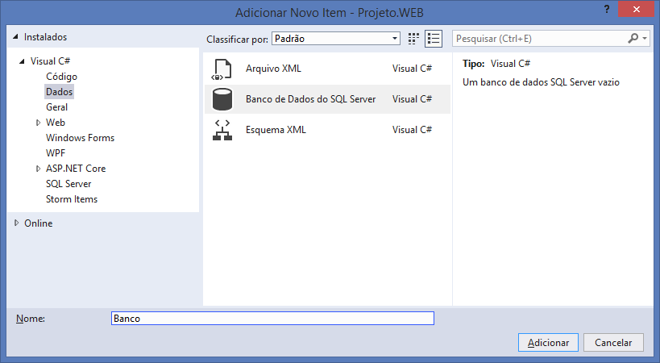

1.3 - Camada de Acesso a Dados

DAL - Data Access Layer

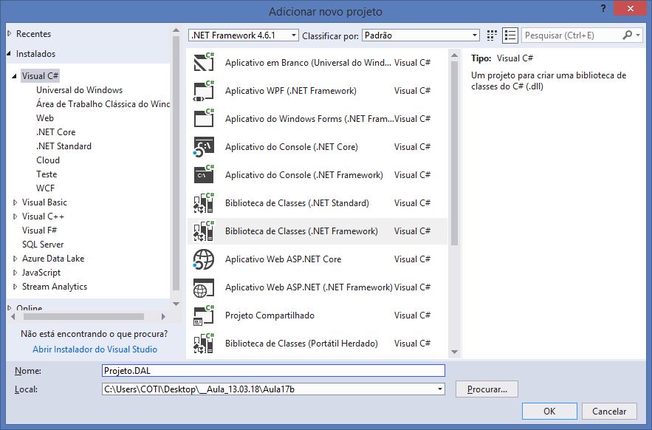

Instalando o EntityFramework

Observação: O EntityFramework deverá ser instalado no projeto DAL,   
mas tambem no projeto Asp.Net (ConnectionString)

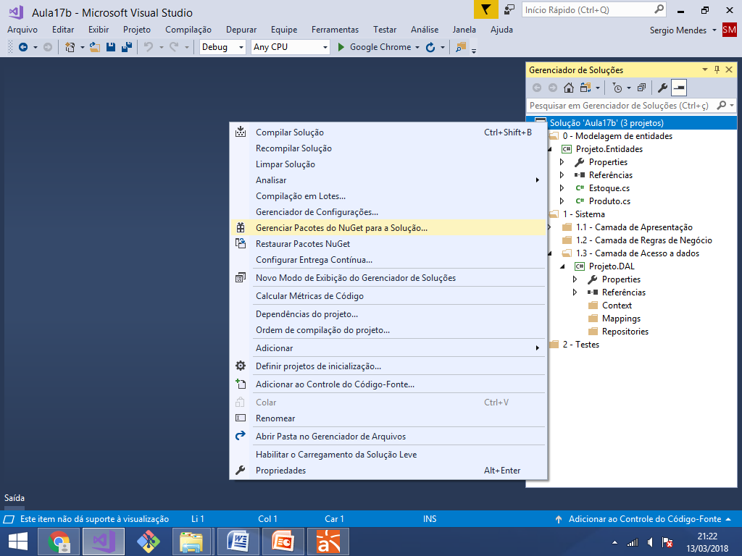

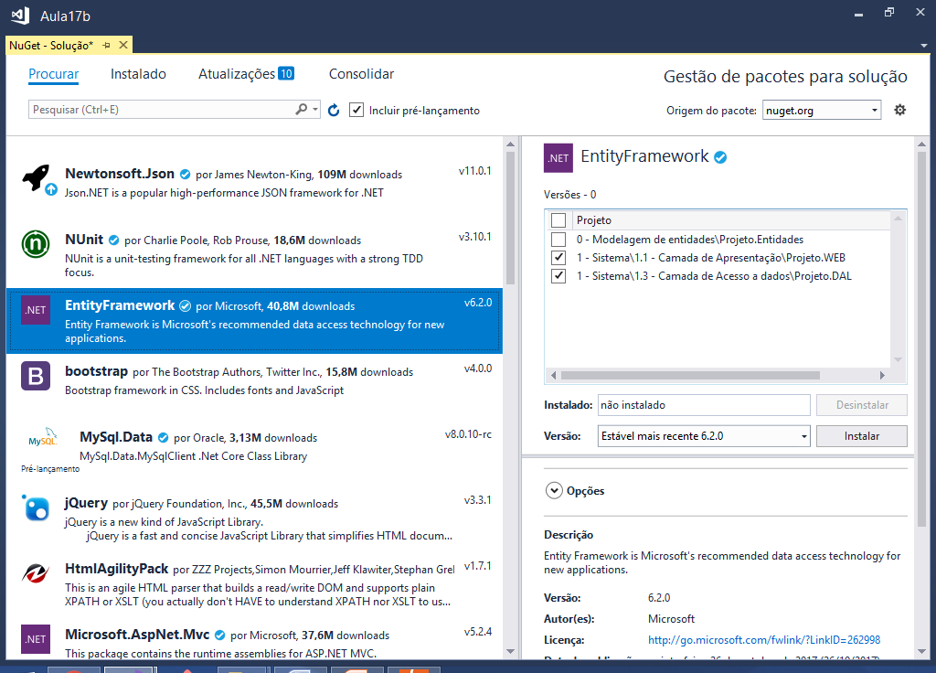

ORM - Mapeamento Objeto Relacional

Mapear cada classe de entidade para estas sejam interpretadas

pelo EntityFramework como tabelas do banco de dados.

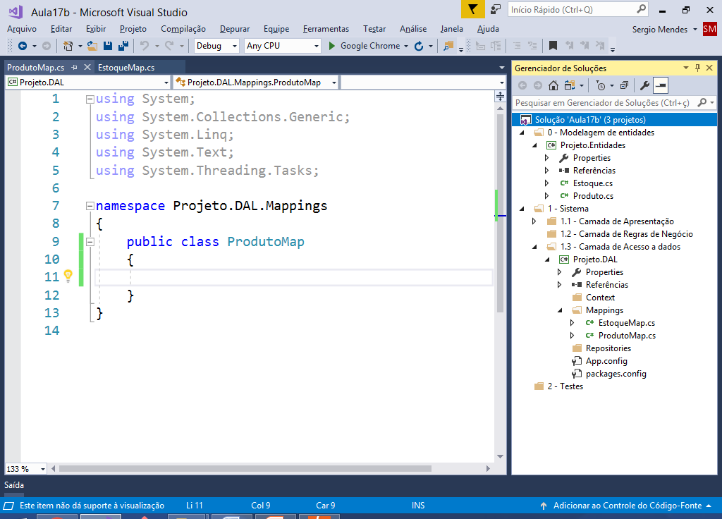

Adicionando referencia no projeto DAL para o projeto Entidades:

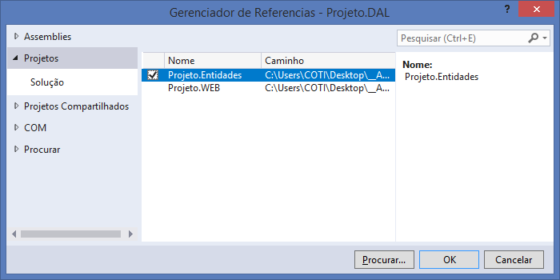

using System;

using System.Collections.Generic;

using System.Linq;

using System.Text;

using System.Threading.Tasks;

using Projeto.Entidades; //classes de entidade..

using System.Data.Entity.ModelConfiguration; //mapeamento..

namespace Projeto.DAL.Mappings

{

//classe de mapeamento para a entidade Estoque..

public class EstoqueMap : EntityTypeConfiguration<Estoque>

{

//construtor [ctor] + 2x[tab]

public EstoqueMap()

{

//nome da tabela..

ToTable("Estoque");

//chave primária..

HasKey(e => e.IdEstoque);

//mapear os campos..

Property(e => e.IdEstoque)

.HasColumnName("IdEstoque")

.IsRequired();

Property(e => e.Nome)

.HasColumnName("Nome")

.HasMaxLength(50)

.IsRequired();

Property(e => e.Descricao)

.HasColumnName("Descricao")

.HasMaxLength(250)

.IsRequired();

}

}

}

------------------------------------

using System;

using System.Collections.Generic;

using System.Linq;

using System.Text;

using System.Threading.Tasks;

using Projeto.Entidades; //classes de entidade..

using System.Data.Entity.ModelConfiguration; //mapeamento..

namespace Projeto.DAL.Mappings

{

//classe de mapeamento para a entidade Produto

public class ProdutoMap : EntityTypeConfiguration<Produto>

{

//construtor [ctor] + 2x[tab]

public ProdutoMap()

{

//nome da tabela..

ToTable("Produto");

//chave primária..

HasKey(p => p.IdProduto);

//campos da tabela..

Property(p => p.IdProduto)

.HasColumnName("IdProduto")

.IsRequired();

Property(p => p.Nome)

.HasColumnName("Nome")

.HasMaxLength(50)

.IsRequired();

Property(p => p.Preco)

.HasColumnName("Preco")

.HasPrecision(18,2)

.IsRequired();

Property(p => p.Quantidade)

.HasColumnName("Quantidade")

.IsRequired();

//mapear o relacionamento

//cardinalidade 1 para muitos..

HasRequired(p => p.Estoque) //Produto TEM 1 Estoque

.WithMany(e => e.Produtos) //Estoque TEM MUITOS Produtos

.HasForeignKey(p => p.IdEstoque); //Chave Estrangeira

}

}

}

**Mapeando a connectionstring do banco de dados**

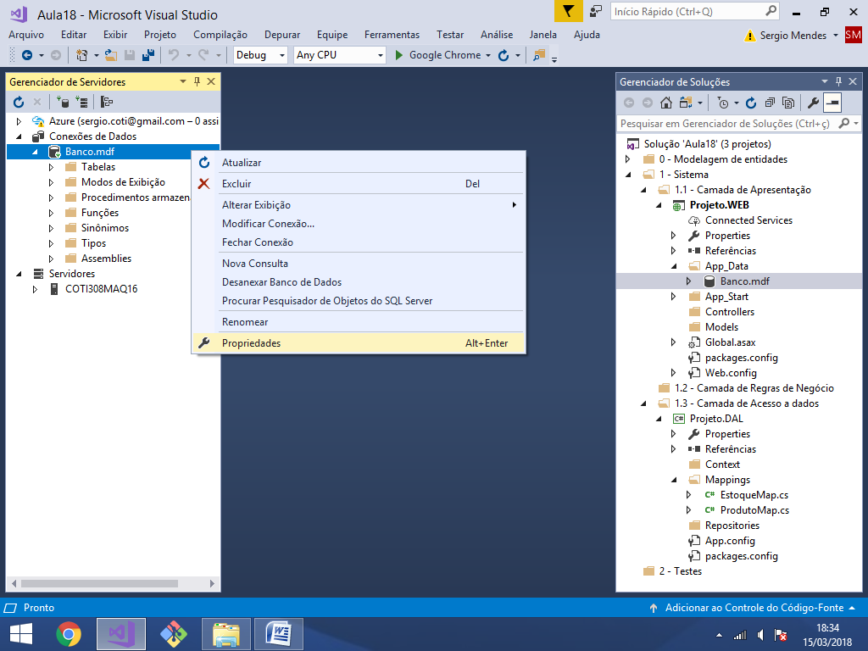

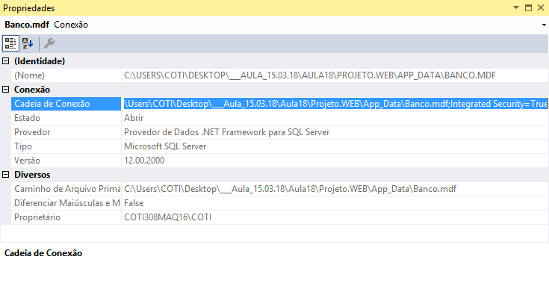

\Web.config.xml

Configurando a string de conexão..

<!-- mapeamento da connectionstring.. -->

<connectionStrings>

<add

name="aula18"

connectionString="Data Source=(LocalDB)\MSSQLLocalDB;

AttachDbFilename=C:\Users\COTI\Desktop\___Aula_15.03.18\

Aula18\Projeto.WEB\App_Data\Banco.mdf;Integrated Security=True"

/>

</connectionStrings>

-----------------------

Adicionando referencia no projeto DAL para **System.Configuration**

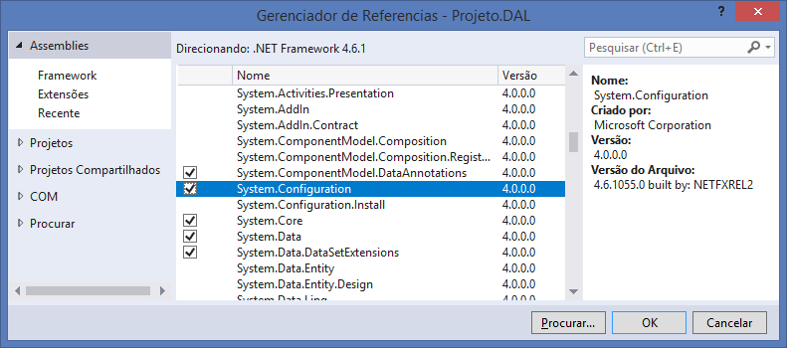

Classe de conexão com o banco   
de dados em EntityFramework

Geramente esta classe é chamada de "**DataContext**"

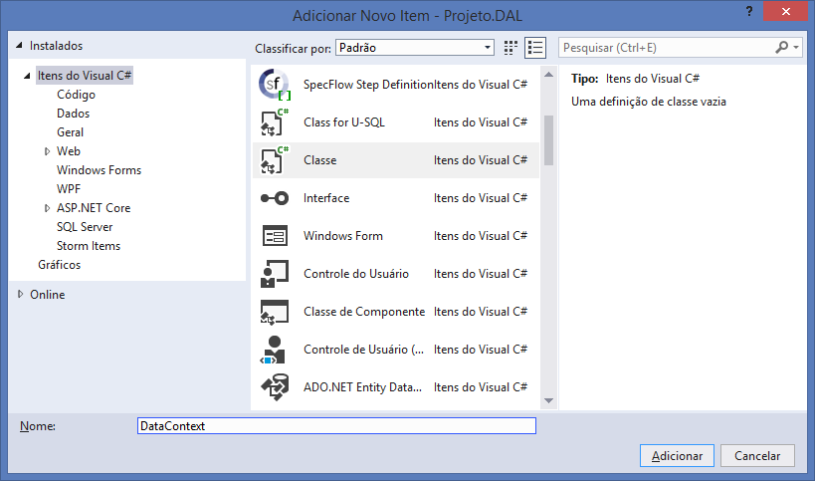

using System;

using System.Collections.Generic;

using System.Linq;

using System.Text;

using System.Threading.Tasks;

using System.Data.Entity; //entity framework..

using System.Configuration; //connectionstring..

using Projeto.Entidades; //classes de entidade..

using Projeto.DAL.Mappings; //classes de mapeamento..

namespace Projeto.DAL.Context

{

//Regra 1) Herdar DbContext

public class DataContext : DbContext

{

//Regra 2) Declarar o construtor da classe e atraves dele, enviar

//para o construtor da superclasse (DbContext) o caminho da

//connectionstring

public DataContext()

: base(ConfigurationManager.ConnectionStrings

["aula18"].ConnectionString)

{

}

//Regra 3) Sobrescrever o método 'OnModelCreating'

protected override void OnModelCreating(DbModelBuilder modelBuilder)

{

//adicionar as classes de mapeamento do projeto..

modelBuilder.Configurations.Add(new EstoqueMap());

modelBuilder.Configurations.Add(new ProdutoMap());

}

//Regra 4) Declarar um set/get para cada entidade usando

//a classe DbSet do EntityFramework..

public DbSet<Estoque> Estoque { get; set; }

public DbSet<Produto> Produto { get; set; }

}

}

------------------------------

Code First

Forma de trabalho difundida pelo EntityFramework   
que proproe para uma aplicação as seguintes práticas:

* Modelar e escrever as classes de entidade do projeto
* Mapear cada classe de entidade conforme a sua respectiva tabela (ORM - Object Relacional Mapping)
* Configurar um framework de acesso a banco de dados com suporte a ORM (Entity Framework)
* Gerar as tabelas no banco de dados (Script SQL) baseado no mapeamento
* Qualquer alteração no modelo de dados é feita primeiro na classe e depois conforme o mapeamento, o framework é quem faz a alteração na base de dados.

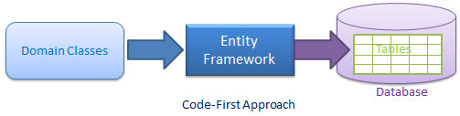

Migrations

Ferramenta do EntityFramework que   
permite realizar o CodeFirst no projeto.

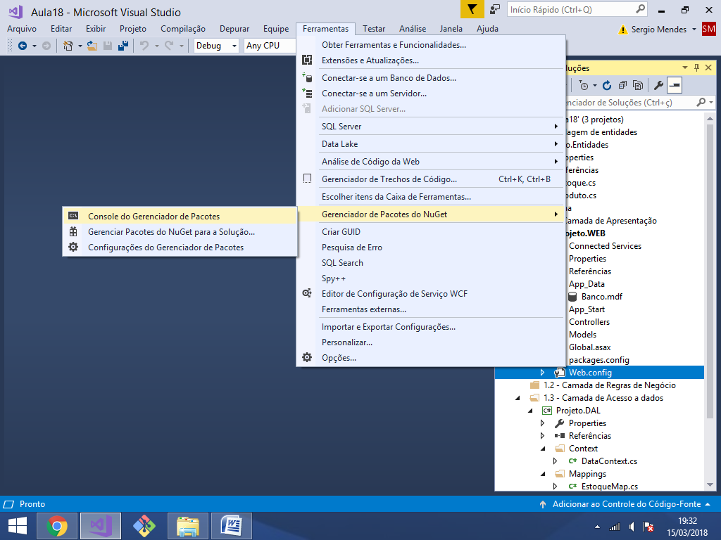

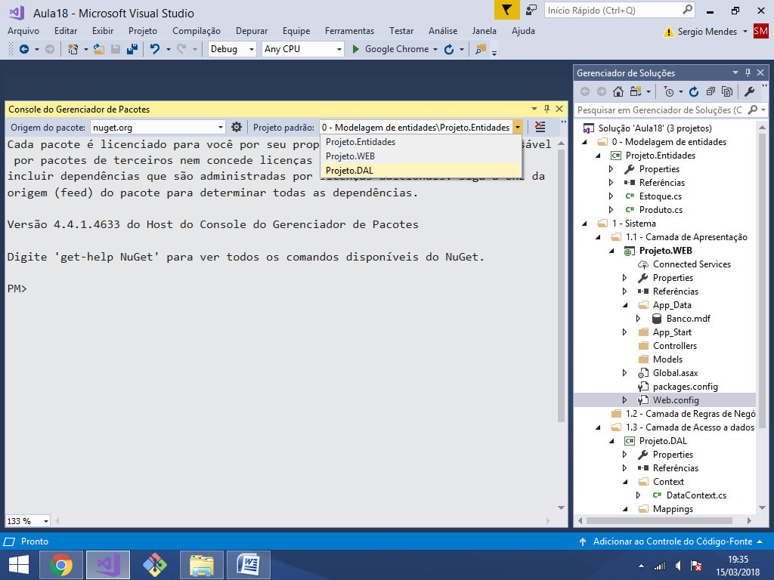

Habilitando o Migrations do EntityFramework

PM> enable-migrations -force

PM> enable-migrations -force

Checking if the context targets an existing database...

Code First Migrations enabled for project Projeto.DAL.

PM>

----------------------

Após a execução do comando acima, será criado   
no projeto a classe: /Migrations/Configuration.cs

namespace Projeto.DAL.Migrations

{

using System;

using System.Data.Entity;

using System.Data.Entity.Migrations;

using System.Linq;

internal sealed class Configuration : DbMigrationsConfiguration

<Projeto.DAL.Context.DataContext>

{

public Configuration()

{

**//permissão de CREATE e ALTER..**

**AutomaticMigrationsEnabled = true;**

**//permissão de DROP..**

**AutomaticMigrationDataLossAllowed = true;**

}

protected override void Seed(Projeto.DAL.Context.DataContext context)

{

// This method will be called after migrating to the latest version.

// You can use the DbSet<T>.AddOrUpdate() helper extension method

// to avoid creating duplicate seed data.

}

}

}

Gerando um script com o codigo SQL que o entity   
framework irá executar no banco de dados.

**PM> update-database -script**

No pending explicit migrations.

Applying automatic migration: 201803152253563_AutomaticMigration.

PM>

CREATE TABLE [dbo].[Estoque] (

[IdEstoque] [int] NOT NULL IDENTITY,

[Nome] [nvarchar](50) NOT NULL,

[Descricao] [nvarchar](250) NOT NULL,

CONSTRAINT [PK_dbo.Estoque] PRIMARY KEY ([IdEstoque])

)

CREATE TABLE [dbo].[Produto] (

[IdProduto] [int] NOT NULL IDENTITY,

[Nome] [nvarchar](50) NOT NULL,

[Preco] [decimal](18, 2) NOT NULL,

[Quantidade] [int] NOT NULL,

[IdEstoque] [int] NOT NULL,

CONSTRAINT [PK_dbo.Produto] PRIMARY KEY ([IdProduto])

)

CREATE INDEX [IX_IdEstoque] ON [dbo].[Produto]([IdEstoque])

ALTER TABLE [dbo].[Produto] ADD CONSTRAINT [FK_dbo.Produto_dbo.Estoque_IdEstoque] FOREIGN KEY ([IdEstoque]) REFERENCES [dbo].[Estoque] ([IdEstoque]) ON DELETE CASCADE

CREATE TABLE [dbo].[__MigrationHistory] (

[MigrationId] [nvarchar](150) NOT NULL,

[ContextKey] [nvarchar](300) NOT NULL,

[Model] [varbinary](max) NOT NULL,

[ProductVersion] [nvarchar](32) NOT NULL,

CONSTRAINT [PK_dbo.__MigrationHistory] PRIMARY KEY ([MigrationId], [ContextKey])

)

--------------------------------------

Executando no banco de dados:

PM> update-database -verbose

--------------------------------------

Repositorio Generico

Criar uma classe que irá implementar os métodos INSERT, UPDATE, DELETE e SELECT para qualquer entidade mapeada no projeto.

using System;

using System.Collections.Generic;

using System.Linq;

using System.Text;

using System.Threading.Tasks;

using System.Data.Entity; //entityframework

using Projeto.DAL.Context; //classe de acesso ao BD

namespace Projeto.DAL.Repositories

{

public class GenericRepositorio<T>

where T : class

{

//método para inserir um registro na base de dados..

public virtual void Insert(T obj)

{

//instanciar a classe DataContext..

using (DataContext d = new DataContext())

{

d.Entry(obj).State = EntityState.Added; //insert..

d.SaveChanges(); //executando..

}

}

//método para atualizar um registro na base de dados..

public virtual void Update(T obj)

{

//instanciar a classe DataContext..

using (DataContext d = new DataContext())

{

d.Entry(obj).State = EntityState.Modified; //update..

d.SaveChanges(); //executando..

}

}

//método para excluir um registro na base de dados..

public virtual void Delete(T obj)

{

//instanciar a classe DataContext..

using (DataContext d = new DataContext())

{

d.Entry(obj).State = EntityState.Deleted; //delete..

d.SaveChanges(); //executando..

}

}

//método para listar todos os registros..

public virtual List<T> FindAll()

{

using (DataContext d = new DataContext())

{

return d.Set<T>().ToList();

}

}

//método para obter 1 registro do BD..

public virtual T FindById(int id)

{

using (DataContext d = new DataContext())

{

return d.Set<T>().Find(id);

}

}

}

}

**Criando os demais repositorios:**

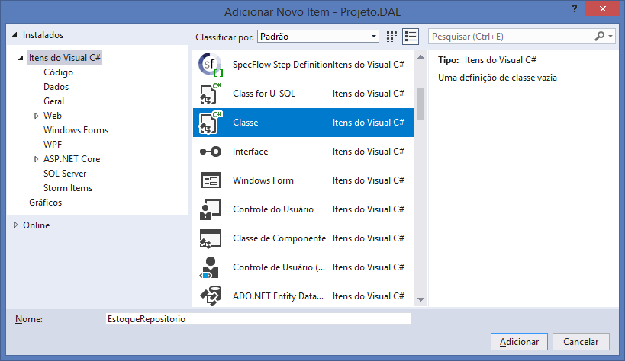

using System;

using System.Collections.Generic;

using System.Linq;

using System.Text;

using System.Threading.Tasks;

using System.Data.Entity;

using Projeto.Entidades;

using Projeto.DAL.Context;

namespace Projeto.DAL.Repositories

{

public class EstoqueRepositorio : GenericRepositorio<Estoque>

{

}

}

-------------------------------------

using System;

using System.Collections.Generic;

using System.Linq;

using System.Text;

using System.Threading.Tasks;

using System.Data.Entity;

using Projeto.Entidades;

using Projeto.DAL.Context;

namespace Projeto.DAL.Repositories

{

public class ProdutoRepositorio : GenericRepositorio<Produto>

{

}

}

**Sobrescrevendo métodos da classe   
Genérica e criando consultas com LAMBDA:**

using System;

using System.Collections.Generic;

using System.Linq;

using System.Text;

using System.Threading.Tasks;

using System.Data.Entity;

using Projeto.Entidades;

using Projeto.DAL.Context;

namespace Projeto.DAL.Repositories

{

public class ProdutoRepositorio : GenericRepositorio<Produto>

{

public override List<Produto> FindAll()

{

using (DataContext d = new DataContext())

{

return d.Produto //consulta na tabela de produto..

.Include(p => p.Estoque) //inner join..

.ToList(); //retornando uma lista..

}

}

//método para retornar produtos pelo nome..

public List<Produto> FindByNome(string nome)

{

using (DataContext d = new DataContext())

{

return d.Produto

.Include(p => p.Estoque)

.Where(p => p.Nome.Contains(nome))

.OrderBy(p => p.Nome)

.ToList();

}

}

//método para retornar produtos pelo preço..

public List<Produto> FindByPreco(decimal precoIni, decimal precoFim)

{

using (DataContext d = new DataContext())

{

return d.Produto

.Include(p => p.Estoque)

.Where(p => p.Preco >= precoIni && p.Preco <= precoFim)

.OrderByDescending(p => p.Preco)

.ToList();

}

}

}

}

UnitTest

Biblioteca do .NET voltado para implementação   
de rotinas de teste unitário.

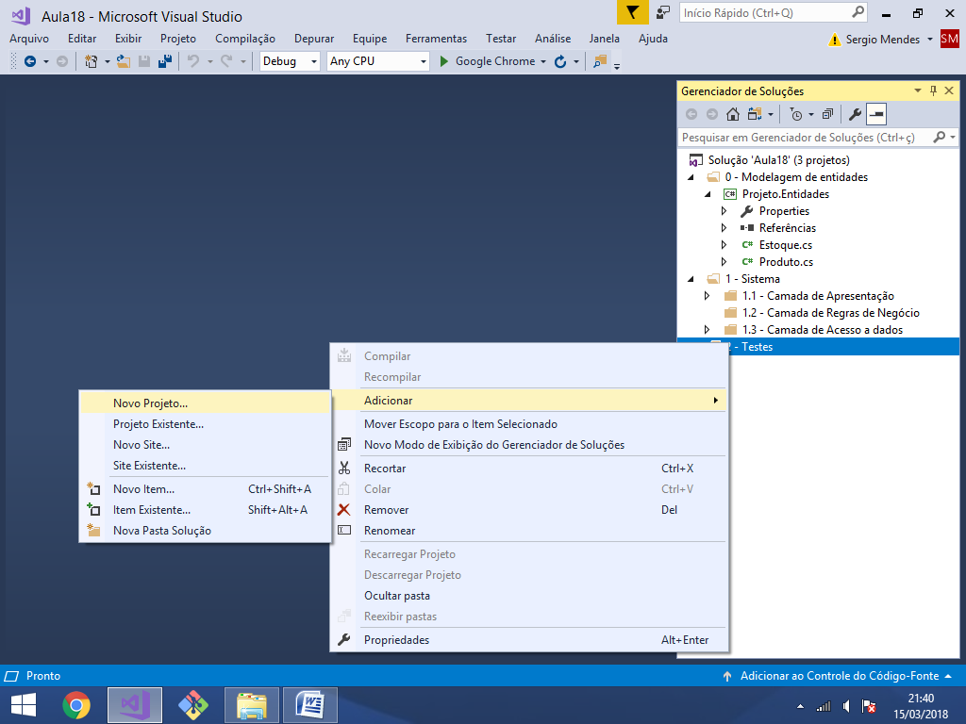

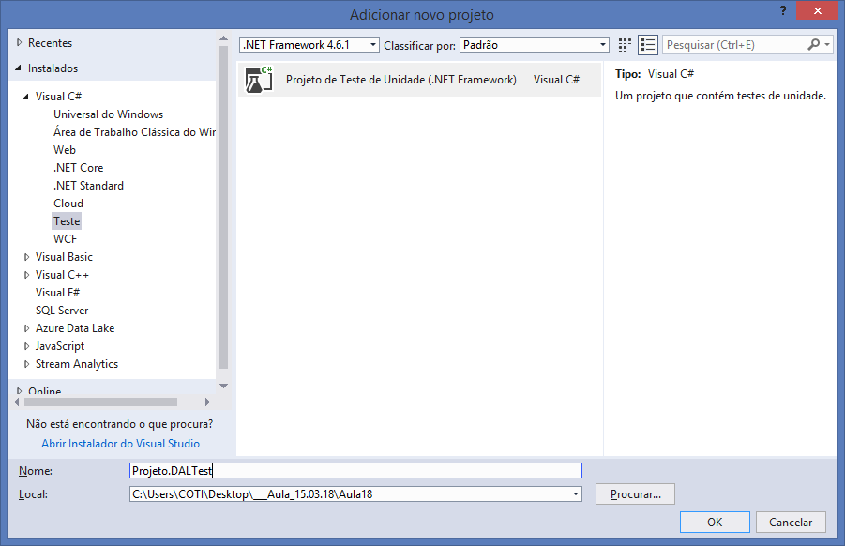

using System;

using Microsoft.VisualStudio.TestTools.UnitTesting;

using Projeto.Entidades;

using Projeto.DAL.Repositories;

namespace Projeto.DALTest

{

[TestClass]

public class EstoqueRepositorioTest

{

[TestMethod]

public void TestInsert()

{

try

{

Estoque e = new Estoque();

e.Nome = "Estoque Teste";

e.Descricao = "Registro de Teste";

EstoqueRepositorio rep = new EstoqueRepositorio();

rep.Insert(e);

}

catch(Exception e)

{

//gerar um resultado de falha no teste..

Assert.Fail(e.Message);

}

}

}

}

-----------------------------------------

**Executando**

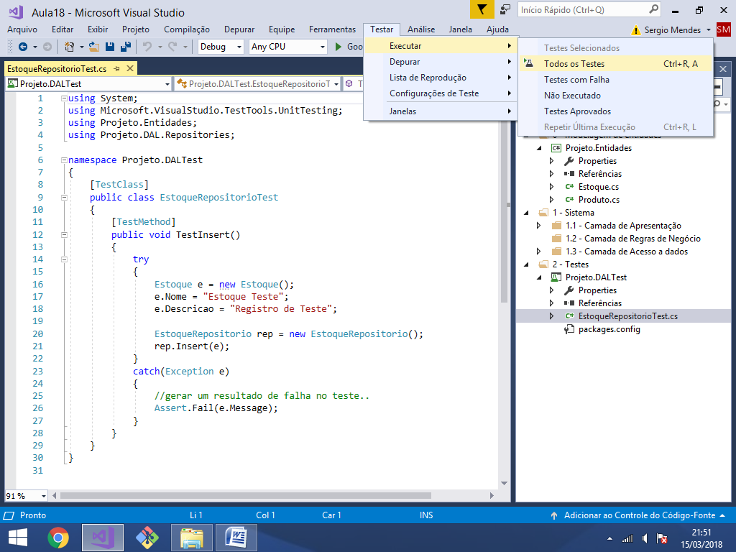

Resultado: **Teste falhou**

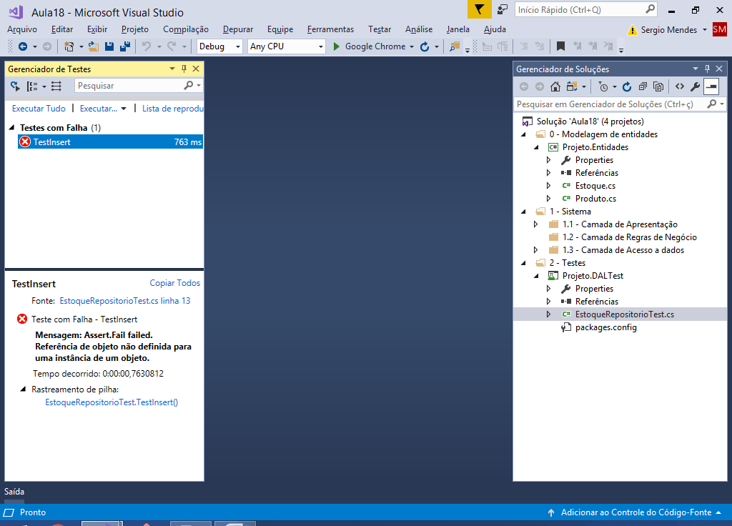

Continua...